Tijdreizigers
  - Zomerkamp welpen van Scoutinggroep Rythovius. 2015
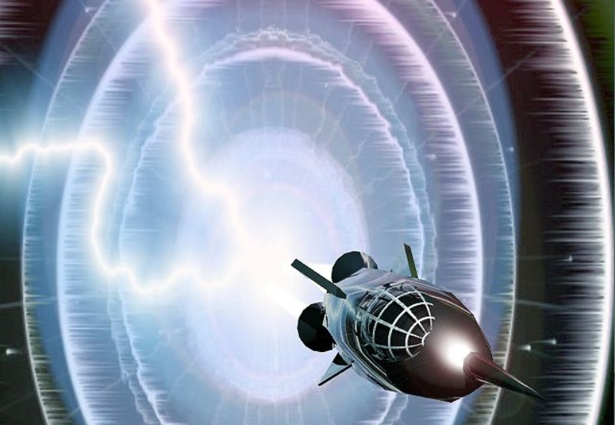

  - Mede mogelijk gemaakt door:
De leiding van de welpen van scouting rythovius

Inleiding

Het zomerkamp 2015 van de welpen uit Riethoven zal zich dit jaar gaan moeien over tijdreizen! Het zomerkamp vindt plaats in Valkenswaard waar we aan het Scoutingpad zullen kamperen in de blokhut van Scouting Sint Stefanus.

In dit kampboek zullen verschillende zaken aan bod komen. In de beginnende hoofdstukken zal de nodige informatie van noodnummers en adressen terug te vinden zijn. De hoofdstukken erna zullen gericht zijn op het programma en de benodigdheden die hiervoor nodig zijn.

Inhoudsopgave
1. Inleiding 2
Inhoudsopgave 2
2. Belangrijke informatie 3
2.1. Huisartspraktijk Luttjeboer 3
2.2. Huisartsenpost Valkenswaard 3
2.3. Politie 3
2.4. Ambulance 3
2.5. Verhuur blokhut 4
2.6. Leiding 4
3. Tijdreizen? Wat is er aan de hand?! 5
4. Zaterdag 16 Augustus 6
4.1. Benodigdheden 7
5. Zondag 17 Augustus 8
6. Maandag 18 Augustus 9
7. Dinsdag 19 Augustus 10
8. Woensdag 20 Augustus 11
9. Donderdag 21 Augustus 12
10. Vrijdag 22 Augustus 13
11. Zaterdag 23 Augustus 14
12. Begroting 15
12.1. Inkomsten 15
12.2. Uitgaven 15
13. Benodigde atributen (magazijn) 16
14. Spel 1 17

Belangrijke informatie

Huisartspraktijk Luttjeboer
Huisartspraktijk Luttjeboer
Emmalaan 13, 5554 JM Valkenswaard
Openingstijden:
maandag t/m vrijdag van 8.00 tot 17.00 uur.
Bereikbaarheid:
Praktijknummer: 040 - 208 20 82

Huisartsenpost Valkenswaard
Huisartsenpost Valkenswaard
Torenstraat 10
5554 NK Valkenswaard
T 0900-204 9220

Afspraak maken?
Houd de volgende gegevens bij de hand:
• naam, adres, telefoonnummer, geboortedatum
• naam eigen huisarts
• naam zorgverzekeraar en klantnummer / relatienummer
• namen gebruikte medicijnen

Politie
Politie Valkenswaard-Waalre
Waalreseweg 5
5554 HA Valkenswaard
Telefoonnummer: 0900-8844
Nood: 112
Openingstijden
maandag t/m vrijdag 09.00 - 17.00 uur
zaterdag 10.00 - 16.00 uur

Ambulance
Máxima Medisch Centrum in Veldhoven
- Bel: 040-8888000 of (040) 888 88 11 (EHBO) of 112
- De Run 4600, 5504 DB Veldhoven

Verhuur blokhut

Scouting Sint Stefanus
Scoutingpad 4
5555 XR, Valkenswaard
Blokhutbeheerder:
Remy de Bats
Warande 43
5555 AN, Valkenswaard
Tel: 06-26214751

Leiding

Koen B
Bart K
Eric v. D
Reon S
Geert v. H
Email: welpen_riethoven@outlook.com

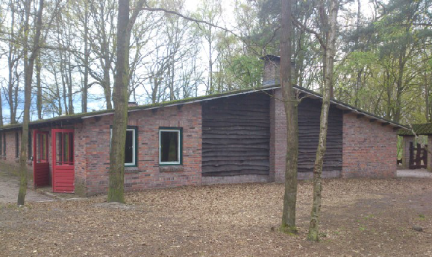
Figuur 1: Blokhut scoutinggroep Sint Stefanus

Tijdreizen? Wat is er aan de hand?!

Professor Hans heeft voor de welpen van scouting riethoven een super de coole tijdreismachine gemaakt. Middels deze tijdreismachine kunnen de welpen terug de tijd in reizen en weer terug.
Deze tijdreismachine bevindt zich op de blokhut en is uitvoerig getest. Echter wanneer de kinderen aankomen op de blokhut blijkt de tijdreismachine kapot te zijn. Koen heeft er mee gespeeld en opeens is de machine ontploft! Om de tijdreismachine weer in elkaar te kunnen zetten zullen de onderdelen voor de machine terug gezocht moeten worden welk allemaal in het bos ergens liggen.
Wanneer de tijdreismachine gemaakt is kunnen we met zn allen weer de tijd inreizen. Dit zal door de prehistorische tijd zijn, romeinse, middeleeuwen en de toekomst.
___________________
Een professor van de ontdekfabriek heeft een pratende tijdreismachine gebouwd (Lucy). Deze machine kan tussen verschillende tijden reizen. Helaas is hier veel energie voor nodig en kan dit maar eens in de twee dagen. De slimme professor heeft aan de welpenleiding gevraagd om deze tijdreismachine uitbundig te testen. Helaas heeft Koen hem al weten te slopen en is er een onderdeel kwijt geraakt. Deze moet zaterdag eerst gezocht worden, anders kunnen we de machine niet testen!
S’ morgens heeft de slimme welpenleiding de machine gemaakt en is hij klaar om alle welpen naar ene andere tijdperk te sturen! Lucy wordt voorgesteld aan de kinderen en ze verteld hoe ze kan tijdreizen. Daarna wordt er wat over de prehistorie verteld (eventueel een filmpje laten zien). Daarna reizen we 10.000 jaar terug in de tijd en komen midden in de prehistorie terecht, heel de blokhut is dan ook veranderd! Om nog meer over de prehistorie te leren gaan we s’ middags op ontdekking in het prehistorisch drop in Eindhoven.

Zaterdag 16 Augustus

08:00 S ‘morgens vroeg blokhut opbouwen door leiding.
14:00 Kinderen verzamelen op het Kerkplein te Riethoven. Vanuit hier zal de fietstocht ingezet worden naar de blokhut.
15:00/15:30 Aangekomen op de blokhut merken de kinderen de tijdmachine op. Bij het uitvoerig testen heeft Koen de tijdmachine gemold waardoor de machine is geëxplodeerd. Om te kunnen gaan tijdreizen zal de tijdmachine maar ook de tijdmachine kamer opnieuw ingericht moeten worden voordat we uberhaubt naar een nieuwe tijd kunnen.
Spel 1: Een deel van de groep zoekt onderdelen in het bos rondom de blokhut. De onderdelen worden geprint op A4 papier (tenzij wij echte materialen hebben). Wanneer ze alle 20 onderdelen hebben gevonden kan de tijd machine in elkaar worden gezet.

Een ander gedeelte van de groep kan helpen aan het maken van een nieuwe ruimte waarin we de volgende dag kunnen gaan tijdreizen als de machine gemaakt is.
17:00 Bah bonnen maken en eventueel ansichtkaarten maken tussendoor.
18:00 Avondeten pannenkoeken
19:00 Corvee dienst
20:00 – 21:00 Spel 2: Kugh of Ugh spel
De professor wilt ons als voorbereiding op het tijdreizen verschillende vragen laten beantwoorden. Vanwege de beperking in taal die er vroeger was gaan we twee woorden gebruiken die toen heel normaal waren. Kugh en Ugh. Kugh betekende in het oud Indiaans ja. Ugh betekende in het vroegere, zeer vroegere Rusland nee.
In het spel wordt er door de leiding vragen gesteld over de verschillende tijden waar naar toe wordt gereisd. Deze vragen zijn te beantwoorden met Kugh en met Ugh. Ergens op het veld wordt een lijn getrokken. De linkerkant is voor de mensen die denken dat de vraag met Kugh moet worden beantwoorden. De rechterkant is voor de mensen die denken dat de vraag met Ugh moet worden beantwoorden. Door te zien wie er als laatste overblijft weten wie van de groep al goed geinformeerd is en wie er dus nog meer bij moet leren. Zijn er nog vragen over maar geen spelers dan begint het spel weer met iedereen erin.
21:00 – 22:00 Spel 3: De slimste snelste mens
Als avonturiers zullen we ons goed moeten kunnen orienteren in ons nieuw gebied. Het is dan ook belangrijk dat we nieuw gebied voor onszelf leren te kennen. In het bos rondom de blokhut zijn 16 kaarten opgehangen. In 8 kaarten zit een vraag en in 8 kaarten zit het antwoord. Voor jullie, onze welpen, is het de noodzaak om in groepjes van vier personen de 6 vragen samen te leggen met de 6 antwoorden. Heb je dit zo snel mogelijk gedaan en denk je dat het goed is roep je iemand van de leiding erbij die het komt controleren. Voordat je hier aan kunt beginnen zul je dus eerst alle vragen en alle antwoorden bij elkaar moeten zoeken. Zorg ervoor dat je niet in de war raakt.
……. -> 24:00 S ‘avonds kampvuur met kampvuurspelletjes en wellicht iets lekkers (goed laat naar bed).

Benodigdheden:
- Fietsroute van het kerkplein naar de blokhut.
- Tijdreismachine
- 20 Onderdelen voor spel 1. Gelamineerd.
- Papier voor bah bonnen
- Welpenkisten en spullen
- Vragenlijst voor Kugh en Ugh spel
- 16 kaarten, 8 vragen, 8 antwoorden voor het de slimste snelste mens spel.
- Hout voor het kampvuur (houthok)

Uitwerken: Koen

Zondag 17 Augustus

08:00 opstaan.
08:30 Debuut van de tijdreismachine (we zijn aangekomen in de prehistorie).
09:00 Ontbijten en lunchpakket maken voor s’ middags.
10:00 Aanfietsen richting prehistorisch dorp. http://eindhovenmuseum.nl/
11:00 Aankomst prehistorisch dorp (kijken 5 euro per kind, doen 8,50 per kind).
16:00 Einde rondleiding prehistorisch dorp, picknicken in het park.
16:00 Terugfietsen naar de blokhut
17:00 Aankomst blokhut
Primitief koken boven een vuurtje (zonder blikken want die hadden ze nog niet).
Broodjes hamburger, kip, kebab, frikandel/knakworst en soep
18:00/ 19:00 Prehistorische nederzetting bouwen in het bos, hutten maken.
22:00 smokkelspel met “prehistorische” muntjes
ponsmuntjes
23:00 Terug naar blokhut en slapen (eventueel nog even kampvuur).

Benodigdheden:
- Botten, vellen, leer
- Armbanden van leer maken, of hoofdbanden
- Opblaasdinosaurus, krokodil
- hamers, spijkers en pallethout regelen
Benodigdheden:
- Opblaasdinosaurus, krokodil
- hamers, spijkers en pallethout regelen

Bart

Maandag 18 Augustus

08:30 Kinderen wakker maken met een Dinobrul.
Geluid dinobrul opzoeken https://www.youtube.com/watch?v=XcN52W-GteY + stereo (Reon)
09:00 Prehistorisch ontbijt, Brood boven vuur bakken. Bij goed weer.
Bij slecht weer binnen iets verzinnen.
Buiten wordt een brief gevonden van een boze grotbewonersgroep. Als wij niet vertrekken zullen ze ons aanvallen :O
11:00 Grote hutten bouwen hamers, spijkers en pallethout regelen.
13:00 Lunchpauze
13:30 Verder met hutten bouwen, prehistorische zoektocht uitzetten, houten voetsporen onder de schoenen binden.
16:00 Cursus vallen zetten (knopen maken etc.) Knoopcursus, vallenzetten (wordt aangewerkt) Als voorbereiding op de aanval ofzo
18:00 Avondeten, kaartje naar huis maken
19:30 Eigen potten kleien
21:30 Dino geluiden spel in het bos. Iets om de trolbewoners af te schrikken voordat ze ons aanvallen.
22:30 Kampvuur tot bedtijd

Benodigdheden:
- (hamers, spijkers en pallethout regelen).
- Klei
- Touwen
- Geluiden van dino’s
- Dinobrul
- Stereo
- Houten voetsporen
- Zoektocht uitzetten

Koen

Dinsdag 19 Augustus

08:30 Kinderen worden wakker
09:00 Kinderen gaan de tijdreismachine in en komen terecht in de Romeinse tijd.
09:30 Ontbijten. / arenea maken
10:45 rofra kanoen / picknicken en spel onderweg
18:00 Avondeten aardappels vlees groente
19:30 Gladiatorenspelen
21:00 In bed filmkijken (Astrix en Oblix gladiatoren).
23:00 Lekker slapen

Romeinse spulletjes maken

- Schuim van Bax Metaal
- Schilden + zwaarden maken
- Banden + palen + tonnen + touwen
- Film van Asterix & Obelix
- Beamer
- Spit van de hut

Reon

Woensdag 20 Augustus

08:30 Kinderen worden wakker.
09:00 Kinderen gaan de tijdreismachine in en komen terecht in de middeleeuwen.
09:30 Ontbijten
10:30 toernooi met strijdwagens:
Groepjes van 3 personen maken;
Een mooie lans zoeken in het bos, rechte stok
Spelletjes:
Ringsteken, ieder groepje 2 keer en de top 3 strijden nogmaals voor #1
estafette, 1 leider einde van de route, 1 leider halverwege, bij passeren van leider moet er gewisseld worden van chaufeur. Met 2 groepen tegen elkaar, snelste wint en raced tegen aan andere winner, verliezers ook tegen elkaar.
Racen, zo snel mogelijk de route afleggen. Met 2 groepen tegen elkaar, snelste wint en raced tegen aan andere winner, verliezers ook tegen elkaar.
12:00 Middageten
13:00 verder met strijdwagen toernooi of Kruistocht (speurtocht) op blote voeten.
17:00 Vrij spelen
18:00 Avondeten shoarma
19:30 avondspel met bezoekers (koen)
22:00… kampvuur met middeleeuwse snack (vieze namen bij snacks).

- Ringen
- strijdwagens
- Speurtocht uitzetten
- Vieze namen snacks

Donderdag 21 Augustus

08:30 Kinderen worden wakker.
09:00 Kinderen gaan de tijdreismachine in, er gaat iets vreselijk mis! We komen terecht in de toekomst! (2050) (leiding baard) (tijdreismachine is stuk, er is paniek, We kunnen niet naar huis!!).
Er ontploft wat (rookbom/rookmachine/voetbalfakkel) want Koen zit weer aan de machine
Leiding in paniek, heel de hut afzoeken naar het ontbrekende onderdeel.
Niets gevonden s ’avonds verder zoeken
09:30 Ontbijt en lunchpakketjes maken.
10:30 Bunker trefbal (3 bunkers met pionnen die omgegooid moeten worden).
11:00 Vertrekken naar het zwemmen.
12:00 Aankomst bij het zwemmen (bij mooi weer Kempervennen buiten), bij slecht weer kempervennen binnen).
Reserveren 1 week van te voren.
16:00 Terug richting blokhut
17:00 Terug bij de blokhut, kinderen vrij spelen!
18:00 Toekomstige friet.
19:30 Onderdeel zoeken voor tijdreismachine in de bossen
Gecodeerde kaart maken de avond van te voren.
21:30 Vlagverovertje met Lazers
Goedkope lazerpennen bestellen
22:30… Kampvuur tot slapen
- Zakjes, boterhamzakjes
- Kempervennen reserveren http://www.dagjecenterparcs.nl/kempervennen/aqua%2Bmundo_227.htm
- Onderdeel maken voor tijdreismachine: Tijd teller zodat we terug de tijd in kunnen
- Lasers

Reon en Bart

Vrijdag 22 Augustus

08:30 Kinderen worden wakker
09:00 De tijdreismachine is gemaakt en we komen weer terug in onze eigen tijd!
09:30 Ontbijt
10:30 Opruimen blokhut (eventueel spelletje)
12:30 middageten
13:30 Spullen klaarzetten voor s ‘middags (en spelletje bossen).
16:00/17:00 Aankomst ouders.
17:30 BBQ met ouders
19:00… Ouders vertrokken, de rest opruimen

Koen
Benodigdheden:
Lintje bestellen
Aandenken maken
Corvee bord

Zaterdag 23 Augustus

opruimen en weg wezen

Allen

Benodigde atributen (magazijn)

Magazijnlijst:
- Pannen / Vergiet
- Bestek
- Mokken
- Borden
- Afwasspullen
- Bijl / zaag
- Feestverlichting
- 5x5 tent meenemen
- Gaslamp met sokje erin
- Patroeilletent
- Hamers
- Fluitketel
- Jerrycan
- Koffiezetapparaat
- Tosti ijzer

Spel 1: Waar zijn mijn onderdelen?

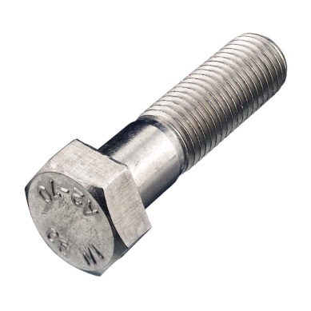  BOUT | 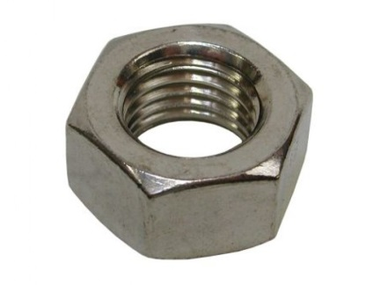  MOER | SCHROEF
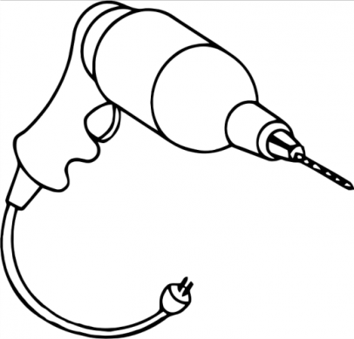  BOORMACHINE | 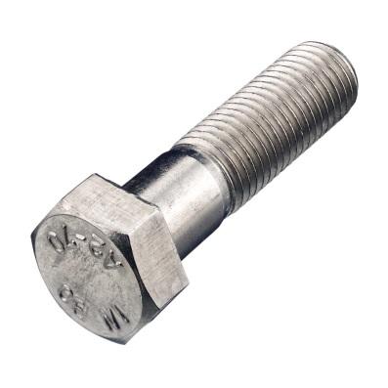  BOUT | MOER
SCHROEF | HAMER | 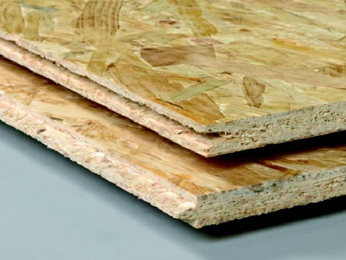  HOUTEN PLAAT
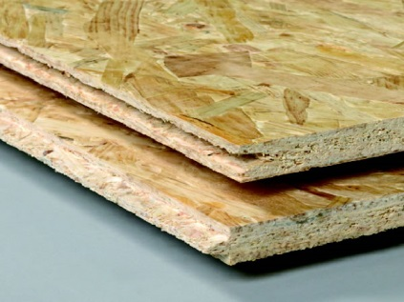  HOUTEN PLAAT | 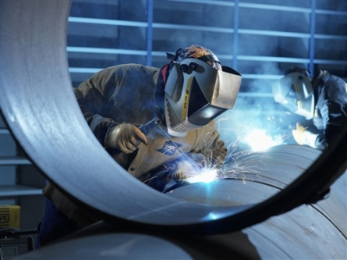  LASSER | 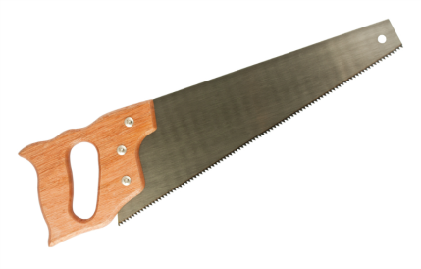  ZAAG
ETEN | KOFFIE | STAALPLAAT

Spel 2: Kugh of Ugh?
Vragenquiz over de tijden waar we naar toe gaan:
- Is de aarde ouder dan 2015 jaar? Ja, de aarde bestaat al 4,54 miljard jaar.
- Bestonden Asterix en Obelix in het echt? Nee, Asterix en Obelix zijn een verzinsel. Wel bevat de strip verschillende andere waarheden. Ga het maar lezen thuis.
- Is de aarde ontstaan door een God? Nee, de aarde is ontstaan door een gigantische ontploffing die 13 miljard jaar geleden gebeurde. De ruimte is een gevaarlijke plek waar je nog veel van zult leren.

Spel 3: De snelste slimste mens

